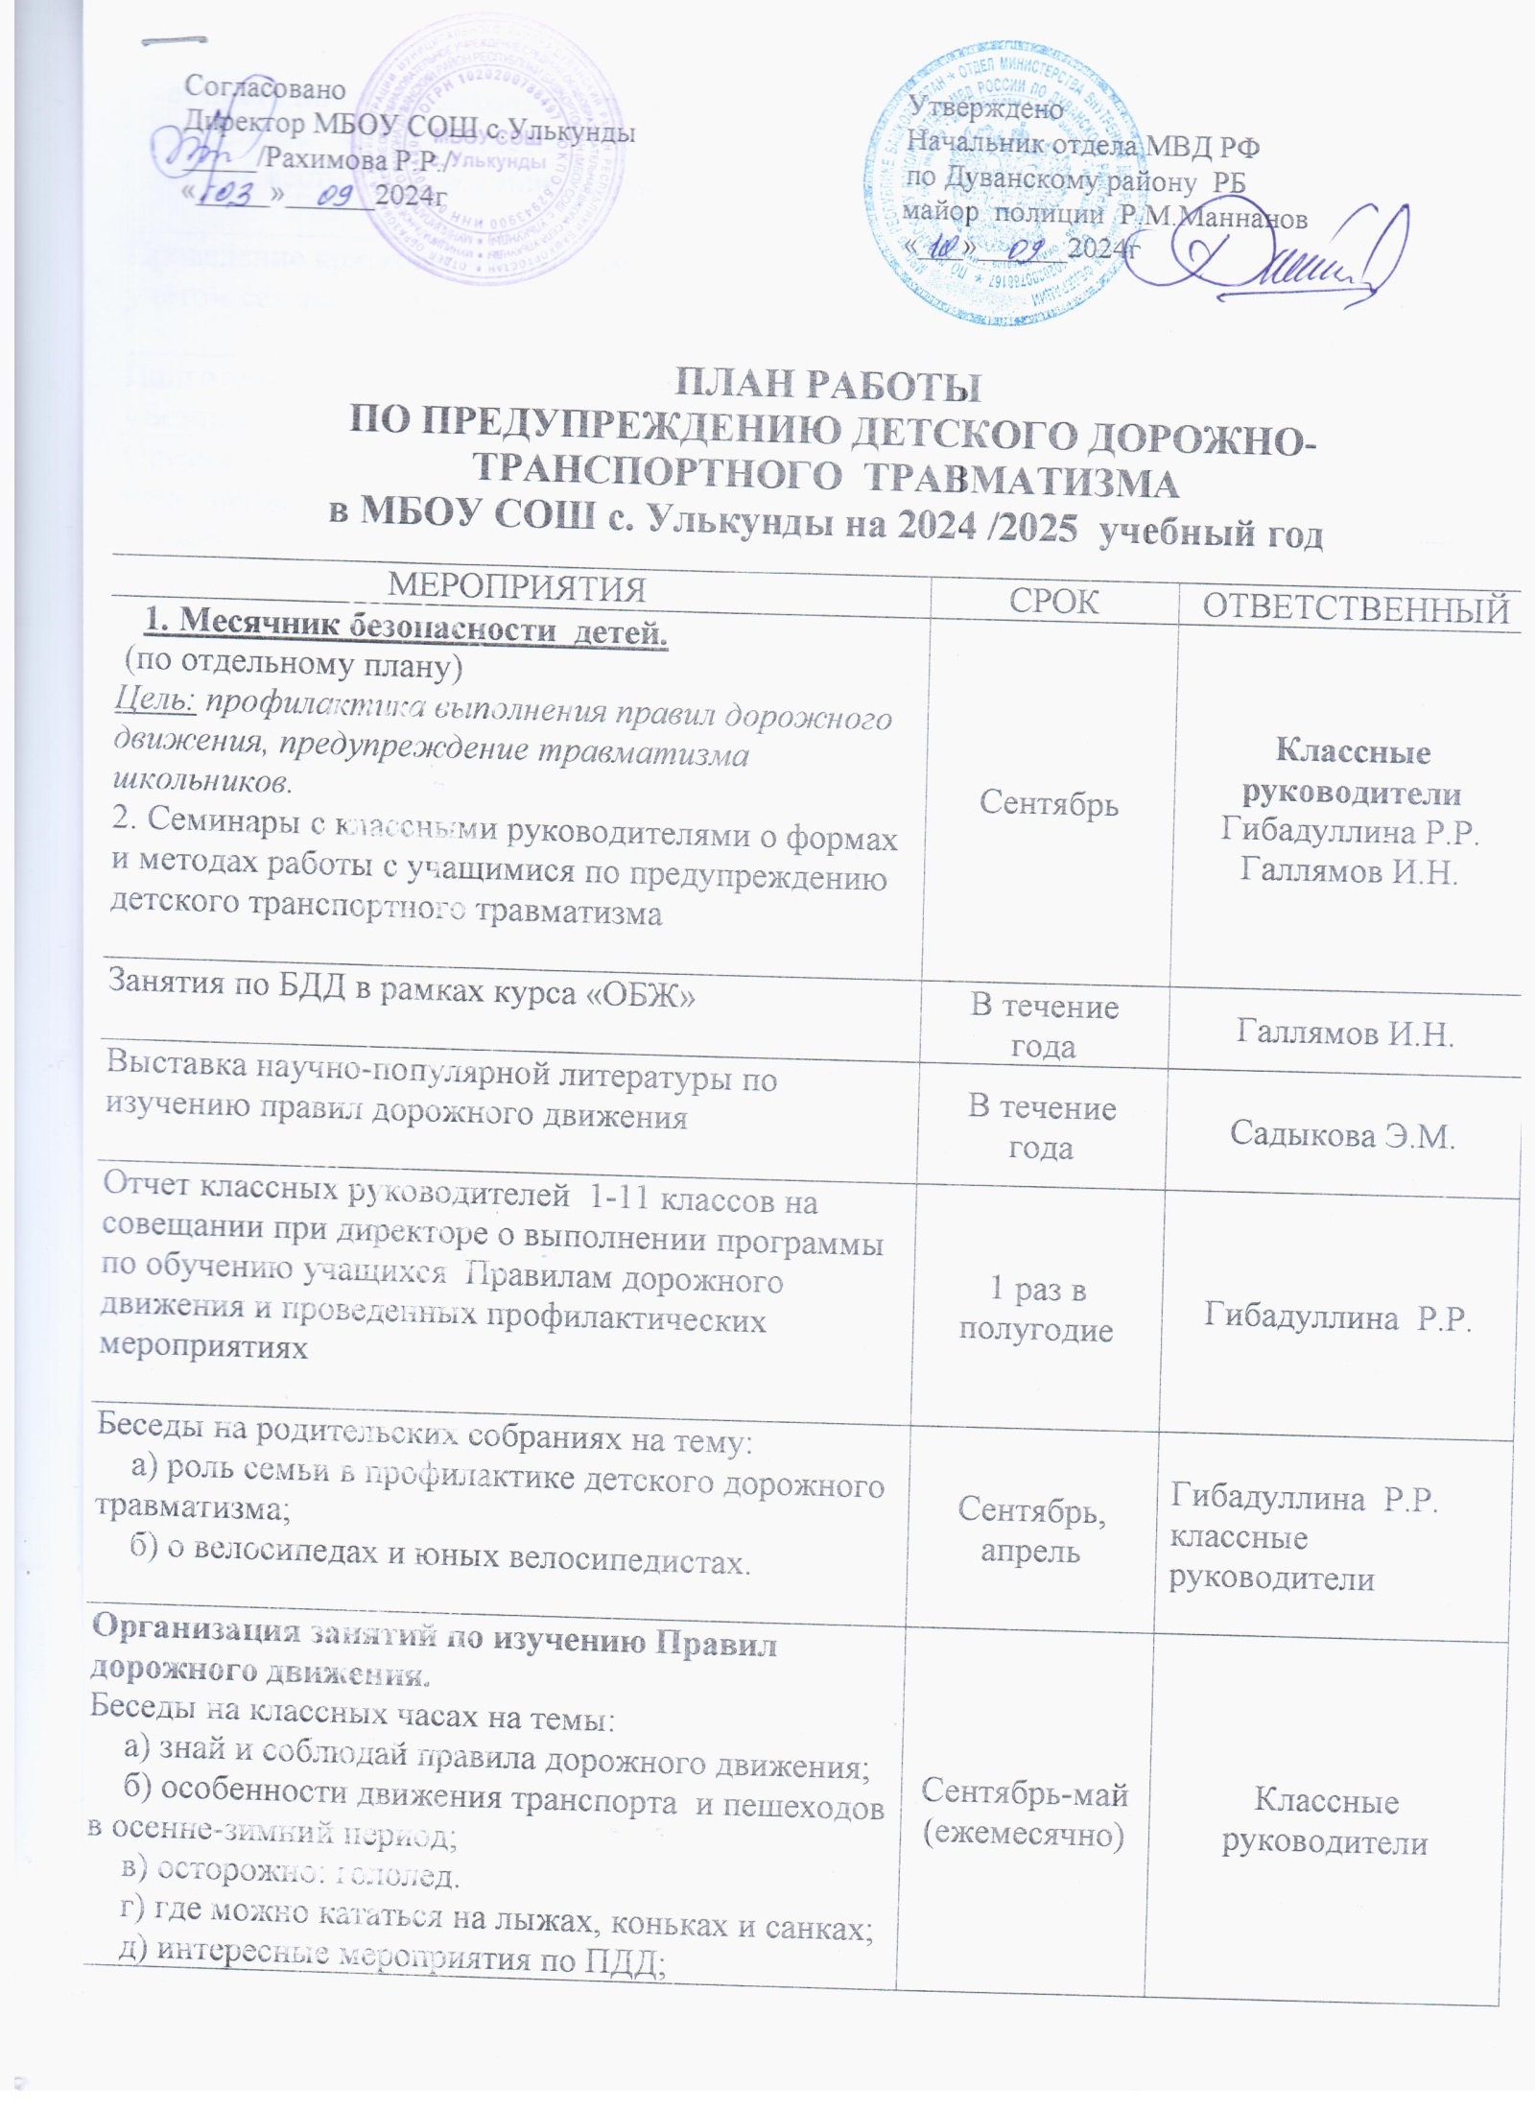

е) пусть ничто не омрачает ваш отдых;  ж) для вас, велосипедисты;  з) как вести себя на улице летом. | Сентябрь-май (ежемесячно) | Классные руководители
Проведение кратковременных бесед по ПДД с учётом сезона, погодных и дорожных условий. | Регулярно | Классные руководители
Подготовка и проведение в школе конкурса «Безопасное колесо». | Март-апрель | Галлямов И.Н.
Организация конкурса на лучший рисунок, лучшее исполнение стихов, рассказов по безопасности движения. | Март (1-8 классы). | Классные руководители,  Сафина А. А.
Общешкольные линейки с приглашением инспектора по ПДД | 1 раз в четверть | Гибадуллина Р.Р.  Советник
Создание отряда юных инспекторов движения и организация его работы. | В течение года | Гибадуллина Р.Р.
Выявление детей, имеющих велосипеды, и организация с ними занятий по правилам дорожного движения. | Сентябрь  Апрель | Классные руководители
Организация практических занятий на улицах и перекрестках, на школьной площадке. | Сентябрь | Классные руководители, Галлямов И.Н.

Заместитель директора по ВР-Гибадуллина Р.Р.

